中共南京中医药大学纪律检查委员会办公室

南中医大纪办〔2023〕2号

关于严明中秋国庆期间作风纪律要求
纠治“四风”工作的通知

各党工委、分党委、党总支、直属党支部，附属医院党委：
2023年中秋、国庆将至，根据中央纪委国家监委和省纪委监委统一部署，结合校园近期工作安排，现就紧盯节日期间“四风”问题，加强作风纪律建设通知如下：
一、落实主体责任，严明纪律要求。各二级党组织要认真履行作风建设主体责任，提高政治站位，组织党员干部认真学习中央纪委国家监委和省纪委监委公开通报的违反中央八项规定精神典型案例，结合校纪委网站及微信公众号推送内容，开展警示教育。领导干部要严于律己、严负其责、严管所辖，抓紧抓实节点纠治“四风”工作，以案为鉴，警示教育广大党员干部，严明作风纪律要求，加强对党员干部教育管理监督，确保节日期间风清气正。
二、紧盯突出问题，严格纠治“四风”。各二级党组织要严格落实中央八项规定精神，紧盯节点易发多发的公款吃喝、在隐蔽场所违规吃喝，利用快递、电子手段收送礼品礼金，公车私用，违规操办婚丧喜庆事宜等问题，坚决纠治查处党员干部违规收送月饼、蟹卡蟹券等节礼的“四风”问题，严厉惩治公款享乐奢靡、铺张浪费问题，严肃财经纪律，厉行节约、勤俭过节。
三、推动移风易俗，弘扬新风正气。各二级党组织要把弘扬新风正气同传承中华优秀文化结合起来，大力倡导从廉拒腐、尚俭戒奢、艰苦奋斗等优良风气，推动广大党员干部带头移风易俗，以优良党风引领学风校风。要加强教育引导，采取多种方式开展具有中医药特色的廉洁文化教育活动，营造清廉过节的浓厚氛围。
四、开展监督检查，严肃执纪问责。各二级党组织要配合学校相关部门扎实做好校园安全管理工作，加强节前安全检查，认真排查整改风险隐患，落实值班值守和外出报备制度，确保人员在岗、联络通畅、处置及时，为校园提供安全保障。学校纪检监察部门将持续校园安全常态化监督，纠正工作中的形式主义、官僚主义，对发现的节日期间“四风”问题线索、重要舆情，优先处置、快查快办，从严把握尺度追责问责。
举报电话：（025）85811025
邮 箱：jiwei@njucm.edu.cn

机关作风建设问题受理直通车：
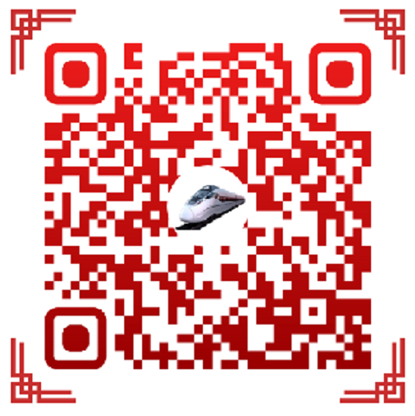

中共南京中医药大学纪委办公室
2023年9月26日

